**anexo n° 20: Informe de Control Específico**



[Los órganos desconcentrados y unidades orgánicas de la Contraloría así como los OCI incorporados usan logo de la Contraloría. Los OCI no incorporados usan logo de la Contraloría al lado izquierdo y el logo de la entidad/dependencia al lado derecho]

**[ORGANO DESCONCENTRADO, UNIDAD ORGÁNICA DE LA CONTRALORIA U OCI RESPONSABLE DEL SERVICIO DE CONTROL ESPECÍFICO A HECHOS CON PRESUNTA IRREGULARIDAD]**

(Arial Narrow 16, Mayúscula, en negrita, centrada, color de la fuente negro)

**INFORME DE CONTROL ESPECÍFICO N° [Consignar el número emitido por el SCG Interno/Web] - SCE**

(Arial Narrow 20, mayúscula, en negrita, centrada, color de la fuente negro, subrayado, en una sola línea)

**SERVICIO DE CONTROL ESPECÍFICO A HECHOS CON PRESUNTA IRREGULARIDAD**

**[ENTIDAD/DEPENDENCIA]**

**[UBICACIÓN GEOGRÁFICA]**

**“NOMBRE DEL INFORME DE CONTROL ESPECÍFICO”**

(Materia examinada concordante con el objetivo, redactado en forma puntual y abreviada)

(Arial Narrow 18, mayúscula, en negrita, centrada, color de la fuente negro)

**PERÍODO: [DÍA DE MES DE AÑO AL DÍA DE MES DE AÑO]**

**[TOMO (N) DE (N)]**

**[DIA] DE [MES] DE [AÑO][1]**

**[DEPARTAMENTO – PERÚ]**

(Arial Narrow 14, mayúscula, en negrita, centrada, color de la fuente negro)

**“Denominación oficial del decenio"**

**"Denominación oficial del año"**



[Los órganos desconcentrados y unidades orgánicas de la Contraloría así como los OCI incorporados usan logo de la Contraloría. Los OCI no incorporados usan logo de la Contraloría al lado izquierdo y el logo de la entidad/dependencia al lado derecho].

|  |
| --- |
| **INFORME DE CONTROL ESPECÍFICO Nº [Consignar el número emitido por el SCG Interno/Web] - SCE**  **“[NOMBRE DEL INFORME DE CONTROL ESPECÍFICO]”**  **ÍNDICE** |

|  |  |  |  |
| --- | --- | --- | --- |
|  | **DENOMINACIÓN** |  | **Nº Pág.** |
| **I.** | **ANTECEDENTES** |  |  |
|  | 1. Origen |  | X |
|  | 1. Objetivos |  | X |
|  | 1. Materia de Control y Alcance |  | X |
|  | 1. De la entidad o dependencia |  | X |
|  | 1. Notificación del Pliego de Hechos |  | X |
| **II.** | **ARGUMENTOS DEL HECHO ESPECÍFICO PRESUNTAMENTE IRREGULAR** |  |  |
|  | 1. [Sumilla de la Irregularidad] |  |  |
|  | 2. [Sumilla de la Irregularidad] |  |  |
|  | n. (…) |  |  |
| **III.** | **ARGUMENTOS JURÍDICOS** |  |  |
| **IV.** | **IDENTIFICACIÓN DE PERSONAS INVOLUCRADAS EN LOS HECHOS ESPECÍFICOS PRESUNTAMENTE IRREGULARES** |  |  |
| **V.** | **CONCLUSIONES** |  |  |
| **VI.** | **RECOMENDACIONES** |  |  |
| **VII.** | **APÉNDICES** |  | X |



[Los órganos desconcentrados y unidades orgánicas de la Contraloría así como los OCI incorporados usan logo de la Contraloría. Los OCI no incorporados usan logo de la Contraloría al lado izquierdo y el logo de la entidad/dependencia al lado derecho] El logo se coloca en todas las páginas.

**INFORME DE CONTROL ESPECÍFICO N° [Consignar el número emitido por el SCG Interno/Web**] **- SCE**

**“[NOMBRE DEL INFORME DE CONTROL ESPECÍFICO]”**

**PERÍODO: [DÍA] DE [MES] AL [DÍA] DE [MES] DE [AÑO]**

1. **ANTECEDENTES**
2. **Origen**

El Servicio de Control Específico a Hechos con Presunta Irregularidad a la [nombre de la entidad o dependencia], en adelante “entidad”, corresponde a un servicio de control posterior [programado/no programado] en el [Plan Operativo [año] de la [unidad orgánica u órgano de la CGR] / [Plan Anual de Control [año] del OCI a cargo del servicio], registrado en el Sistema de Control Gubernamental – SCG con la orden de servicio n.° [Numeración proporcionada por el Sistema de Control Gubernamental], [acreditado o iniciado] mediante [tipo de documento: oficio, memorando u otro de acreditación/comunicación de inicio] n.° [número y fecha del documento], en el marco de lo previsto en la Directiva N° [número]- [año]-CG/NORM “Servicio de Control Específico a Hechos con Presunta Irregularidad”, aprobada mediante Resolución de Contraloría N° [número]-[año]-CG.

1. **Objetivo**

[Transcribir el objetivo general del Plan de Control Específico].

1. **Materia de Control y Alcance**

**Materia de Control**

La materia de Control Específico corresponde a [Transcribir la materia de Control del Plan de Control Específico].

**Alcance**

El servicio de control específico comprende el período de [día] de [mes] de [año] al [día] de [mes] de [año], correspondiente a la revisión y análisis de la documentación relativa al hecho con evidencias de presunta irregularidad.

1. **De la entidad o dependencia**

La [nombre de la entidad o dependencia] pertenece al Sector [indicar el sector correspondiente solo sí la entidad o dependencia pertenece a algún sector], en el nivel de gobierno [nacional, regional o local].

A continuación, se muestra la estructura orgánica gráfica de la [nombre de la entidad o dependencia]:

Por ejemplo:

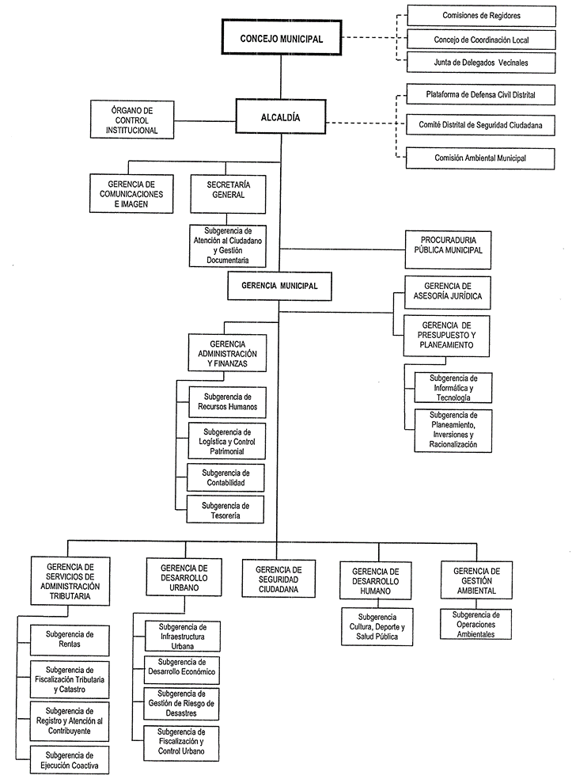

Fuente: [Indicar la fuente de la cual se obtiene la estructura gráfica de la entidad o dependencia]

1. **Notificación del Pliego de Hechos**

En aplicación del numeral 7.30 de las Normas Generales de Control Gubernamental, aprobadas con Resolución de Contraloría N° 295-2021-CG, la Directiva N° [número-año-CG/Siglas de la unidad orgánica] “Servicio de Control Específico a Hechos con Presunta Irregularidad” aprobada con Resolución de Contraloría N° [número]-[año]-CG, así como al marco normativo que regula la notificación electrónica emita por la Contraloría se cumplió con el procedimiento de notificación del Pliego de Hechos a las personas comprendidas en los hechos con evidencias de presunta irregularidad a fin que formulen sus comentarios o aclaraciones.

[Consignar los casos en que no fue posible realizar la notificación electrónica y se ha optado por la comunicación personal a través de medios físicos debiendo señalar haber cumplido con la notificación del Pliego de Hechos a las personas comprendidas en estos e indicando que en el Apéndice N° […] se adjuntan la razón fundamentada y conformidad respectiva.

Además, se consignan los casos en que la casilla electrónica de asignación obligatoria fue creada por la Contraloría y se comunicó el enlace para su activación, pero las personas no ingresaron a dicho enlace en el plazo establecido, conforme al procedimiento establecido para dicha asignación en la normativa que rige las notificaciones electrónicas en el Sistema Nacional de Control.]

[Cuando no se ha logrado notificar el Pliego de Hechos a uno o más involucrados de manera presencial, se consigna el siguiente párrafo:

El funcionario o servidor público [Nombres y apellidos], no se apersonó a recabar el Pliego de Hechos, no obstante haber sido notificado, según el procedimiento establecido en la Directiva N° [número-año-CG/Siglas de la unidad orgánica] “Servicio de Control Específico a Hechos con Presunta Irregularidad” aprobada con Resolución de Contraloría N° [número]-[año]-CG.]

1. **ARGUMENTOS DEL HECHO ESPECÍFICO PRESUNTAMENTE IRREGULAR**

**“[Sumilla de la irregularidad considerando sólo la condición y el efecto]”**

**[Elementos de la irregularidad:** Describir el(los) hecho(s) de la irregularidad teniendo en cuenta sus elementos: condición, criterio, efecto y causa.]

**[Comentarios de las personas comprendidas en los hechos específicos presuntamente irregulares**

* Mencionar que las personas comprendidas en los hechos presentaron sus comentarios o aclaraciones, indicando si estos fueron documentados, conforme al **Apéndice N°** […] del Informe de Control Específico.
* Precisar los nombres y apellidos de quienes no remitieron o presentaron extemporáneamente sus comentarios o aclaraciones al Pliego de Hechos comunicado.
* De ser el caso, se debe dejar constancia del fallecimiento de la persona comprendida en los hechos específicos presuntamente irregulares a quién se le notificó o se le debió haber notificado el Pliego de Hechos.]

**[Evaluación de los comentarios o aclaraciones de las personas comprendidas en los hechos**

* Señalar que se ha efectuado la evaluación de los comentarios o aclaraciones y documentos presentados, concluyendo que no se desvirtúan los hechos notificados en el Pliego de Hechos. La referida evaluación, y la cédula de comunicación y la notificación, cuando corresponda, forman parte del **Apéndice N°** […] del Informe de Control Específico.
* Por cada persona comprendida en los hechos se precisan los datos siguientes:
* Nombre completo, número de Documento Nacional de Identidad (DNI), cargo desempeñado vinculado al hecho con evidencias de irregularidad, período de gestión con fecha de inicio y término; tipo, número y fecha del documento con el que se le notificó el pliego de hechos; y, tipo, número y fecha del documento con el que presentó sus comentarios o aclaraciones.
* Se expone de manera sucinta el resultado de la evaluación de los comentarios o aclaraciones, que de manera previa ha efectuado la Comisión de Control, cuyo desarrollo consta en el **Apéndice N°** […] del Informe de Control Específico.
* Describir el deber incumplido y la relación causal, precisando la disposición específica que la sustenta.]

1. **ARGUMENTOS JURÍDICOS**

Se consigna el párrafo siguiente, según el número de la Irregularidad y el tipo de la presunta responsabilidad identificada:

* “Los argumentos jurídicos por presunta responsabilidad administrativa funcional no sujeta a la potestad sancionadora de la Contraloría, de la Irregularidad “(Transcribir la sumilla que corresponda)” están desarrollados en el **Apéndice N° 2** del Informe de Control Específico.”
* “Los argumentos jurídicos por presunta responsabilidad administrativa funcional sujeta a la potestad sancionadora de la Contraloría, de la Irregularidad “(Transcribir la sumilla que corresponda)” están desarrollados en el **Apéndice N°[…]** del Informe de Control Específico.”
* “Los argumentos jurídicos por presunta responsabilidad civil de la Irregularidad “(Transcribir la sumilla que corresponda)” están desarrollados en el **Apéndice N° […]** del Informe de Control Específico.”
* “Los argumentos jurídicos por presunta responsabilidad penal de la Irregularidad “(Transcribir la sumilla que corresponda)” están desarrollados en el **Apéndice N° […]** del Informe de Control Específico.”

1. **IDENTIFICACIÓN DE PERSONAS INVOLUCRADAS EN LOS HECHOS ESPECÍFICOS PRESUNTAMENTE IRREGULARES**

Se consigna el párrafo siguiente:

“Envirtud de la documentación sustentante, la cual se encuentra detallada en los anexos del presente Informe de Control Específico, los responsables por los hechos irregulares están identificados en el **Apéndice n.° 1.”**

**[Terceros partícipes**

En caso se advierta la participación de terceros partícipes que no tienen la condición de funcionarios o servidores públicos, se describe de manera breve su participación en los hechos irregulares.]

1. **CONCLUSIONES**

La redacción de este rubro se inicia con el párrafo siguiente:

“Como resultado del Servicio de Control Específico a Hechos con Evidencia de Irregularidad practicado a [nombre de la entidad o dependencia], se formulan las conclusiones siguientes:

1. […].

**(Irregularidad n.°)**

1. […].

**(Irregularidad n.°)**

[…]”

1. **RECOMENDACIONES**

* **En caso se identifique presunta responsabilidad administrativa no sujeta a la potestad sancionadora de la Contraloría, se consignan las siguientes recomendaciones:**

*Al Titular de la Entidad/Responsable de la Dependencia:*

1. *Realizar las acciones tendentes a fin que el órgano competente efectúe el deslinde de las responsabilidades que correspondan, de los funcionarios y servidores públicos de la [entidad/dependencia] comprendidos en los hechos observados del presente Informe de Control Específico, de acuerdo a las normas que regulan la materia.* ***(Conclusiones n.°s)***

[Cuando la Comisión de Control identifica presunta responsabilidad administrativa funcional no sujeta a la potestad sancionadora de la Contraloría, al Titular de la entidad en ejercicio de su cargo y siempre que se encuentre establecido en su Reglamento Interno (Por ejemplo: las autoridades electas por voto popular), se consigna la recomendación siguiente:

*A la Autoridad u Órgano Colegiado que en el marco de sus competencias esté a cargo del procedimiento y deslinde de responsabilidades que correspondan (por ejemplo: Concejo Municipal o Consejo Regional):*

1. *Poner en conocimiento el presente Informe de Control Específico a fin de que disponga el inicio de las acciones que correspondan.]*

* **En caso se identifique presunta responsabilidad administrativa funcional sujeta a la potestad sancionadora de la Contraloría, se consignan las siguientes recomendaciones:**

*Al Órgano Instructor:*

1. *Realizar el procesamiento de los funcionarios y servidores públicos de la [entidad/dependencia] comprendidos en los hechos observados del presente Informe de Control Específico, de acuerdo a su competencia*. ***(Conclusiones n.°s )***

* **En caso se identifique presunta responsabilidad civil y/o penal, se consigna la siguiente recomendación:**

*A la Procuraduría Pública de la [Contraloría General de la República/del Sector/de la entidad/Especializada en Delitos de Corrupción]:*

1. *Iniciar la(s) acción(es) [civil(es) y/o penal(es)] contra los funcionarios y servidores comprendidos en los hechos de las irregularidades [número de las irregularidades con señalamiento de presunta responsabilidad civil y/o penal] del Informe de Control Específico con la finalidad que se determinen las responsabilidades que correspondan.[2]\**

***(Conclusiones n.°s )***

**En caso se identifique presunta responsabilidad civil y/o penal, la entidad o dependencia no cuenta con Procurador Público y el Servicio de Control Específico a Hechos con Presunta Irregularidad está a cargo de un OCI no incorporado a la Contraloría, se consigna la siguiente recomendación**

1. *Disponer, a través de los órganos que ejerzan la representación legal para la defensa jurídica de los intereses del Estado, el inicio la(s) acción(es) [civil(es) y/o penal(es)] contra los funcionarios y servidores comprendidos en los hechos de las irregularidades [número de las irregularidades con señalamiento de presunta responsabilidad civil y/o penal] del Informe de Control Específico con la finalidad que se determinen las responsabilidades que correspondan.*

* **En el supuesto que en la Comisión de Control identifique presunta responsabilidad penal a las autoridades que cuentan con prerrogativa de antejuicio político, se propone la siguiente recomendación:**

1. *Poner en conocimiento de la Comisión Permanente del Congreso de la República, a través del Despacho del Contralor General de la República, el presente Informe de Control Específico que identifica presunta responsabilidad de autoridades que cuentan con prerrogativa de antejuicio político, para su conocimiento y fines correspondientes.*

***(Conclusiones n.°s )***

1. **APÉNDICES**

|  |  |
| --- | --- |
| Apéndice n.° 1: | Relación de personas comprendidas en la irregularidad. |
| Apéndice n.° 2: | Argumentos jurídicos por presunta responsabilidad administrativa funcional no sujeta a la potestad sancionadora de la Contraloría. |
| Apéndice n.° […]: | Argumentos jurídicos por presunta responsabilidad administrativa funcional sujeta a la potestad sancionadora de la Contraloría. |
| Apéndice n.° […]: | Argumentos jurídicos por presunta responsabilidad civil. |
| Apéndice n.° […]: | Argumentos jurídicos por presunta responsabilidad penal. |
| Apéndice n.° […]: | A partir de este apéndice se incorporan en forma secuencial y cronológica las evidencias que sustentan la irregularidad. |
| Apéndice n.° […]: | Cédula de notificación, los comentarios o aclaraciones presentados por la persona comprendida en la irregularidad y la evaluación de comentarios o aclaraciones elaborada por la Comisión de Control, por cada uno de los involucrados. |
| Apéndice n.° […]: | Conformidad para notificación personal de Pliego de Hechos a través de medios físicos. |
| Apéndice n.° […]: | Documentos de gestión de la entidad o dependencia que sustentan el incumplimiento funcional/disciplinario de las personas involucradas en los hechos específicos presuntamente irregulares. |

[Lugar de suscripción], [fecha: día de mes de año de suscripción]

|  |  |  |
| --- | --- | --- |
| **[Nombres y Apellidos]**  Supervisor |  | **[Nombres y Apellidos]**  Jefe de Comisión |
|  | **[Nombres y Apellidos]**  Abogado |  |

El **[CARGO DEL RESPONSABLE DE LA UNIDAD ORGANICA U ORGANO DESCONCENTRADO DE LA CGR U OCI]** que suscribe el presente informe, ha revisado su contenido y lo hace suyo, procediendo a su aprobación.

[Lugar de suscripción], [fecha: día de mes de año de suscripción]

|  |  |  |
| --- | --- | --- |
|  | **[Nombres y Apellidos]**  [Unidad Orgánica u Órgano desconcentrado de la CGR u OCI a cargo del Servicio] |  |

1. Es la fecha de aprobación del Informe, que corresponde a la fecha en que el Sistema Informático (SGC) genera el número de Informe.
2. * En caso que el inicio de las acciones legales correspondan a diferentes destinatarios se puede realizar más de una recomendación.